Odszukaj różnice między obrazkami. Różnice zaznacz na drugim obrazku.

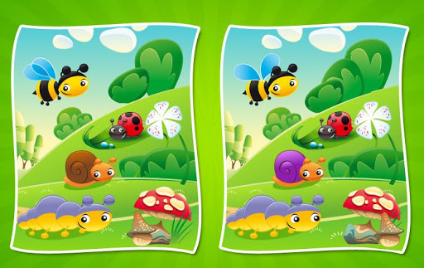

Połącz odpowiednio kropki, aby drugi obrazek był taki sam jak pierwszy.

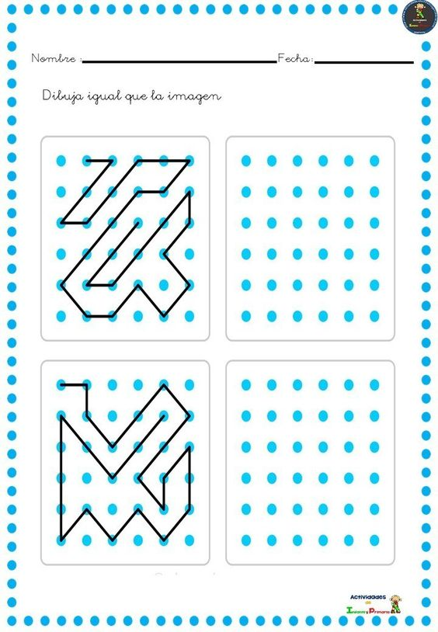
Ćwiczenie: myślenia przestrzennego, orientacji przestrzennej, koncentracji uwagi.

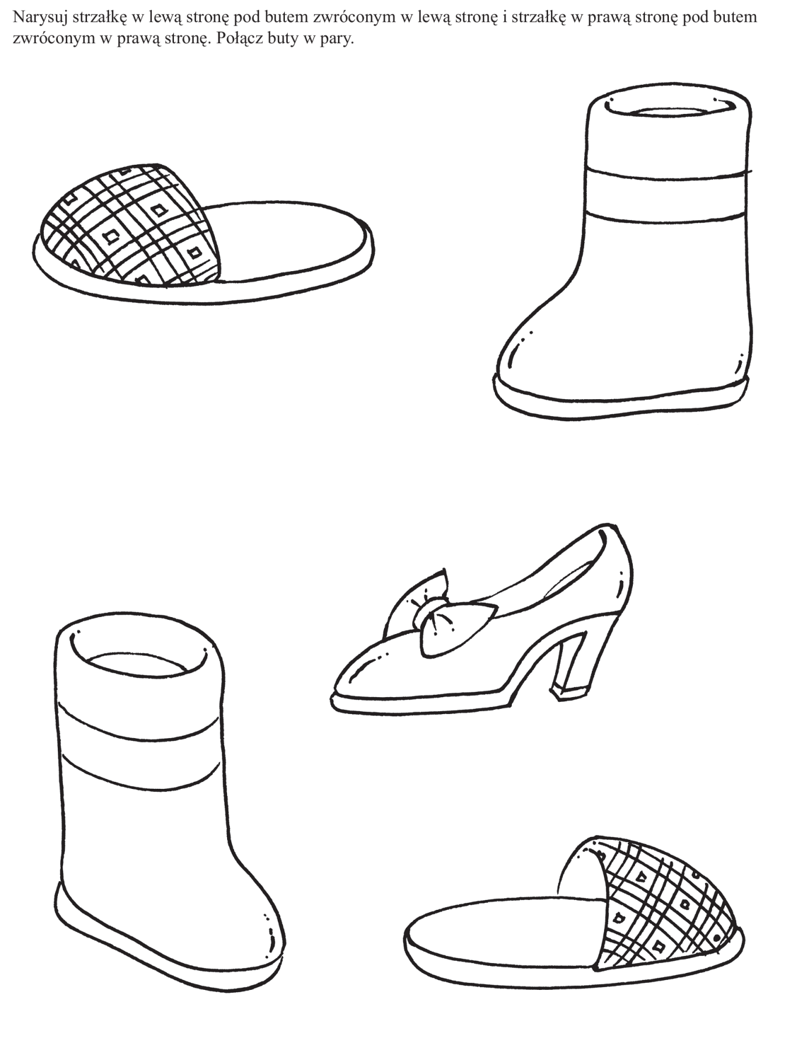

Rysuj po śladzie. Dokończ rysowanie zamku. Pokoloruj obrazek.

